OBEC ČÍMĚŘ, PSČ 675 01 VLADISLAV

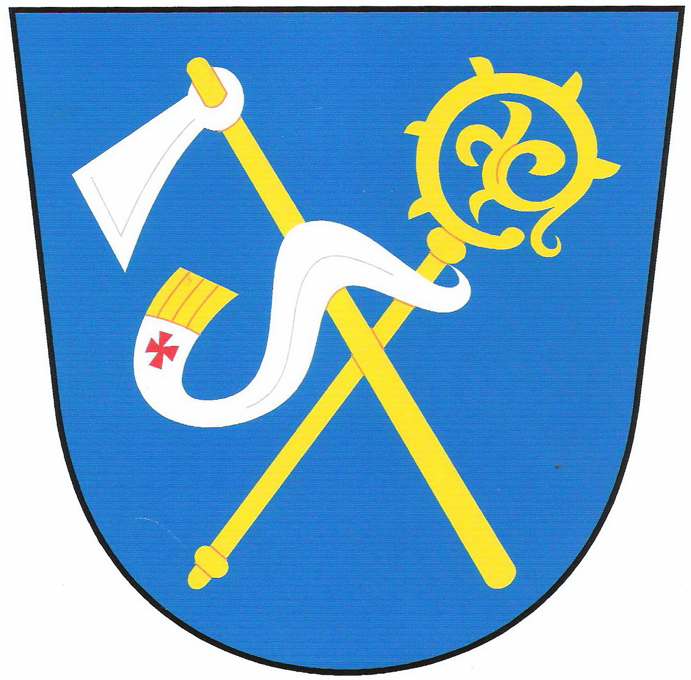

Usnesení zastupitelstva obce Číměř přijaté na veřejné schůzi konané dne 26. 1. 2015

Zastupitelstvo obce Číměř

I. Bere na vědomí:
rozpočtovou změnu č. 8.

II. Bere na vědomí:
inventarizační zprávu, ke dni 31. 12. 2014.

III. Volí:
zástupce obce do Mikroregionu Horácko, starostku obce paní Lenku Hůlkovou
(6x ano, 0x proti, 0x se zdržel).

III. Schvaluje:
podání žádosti z programu MMR 2015 – výměna a doplnění dětských prolézaček
(6x ano, 0x proti, 0x se zdržel).

IV. Schvaluje:
podání žádosti z POVV Kraje Vysočina 2015 – výměna a doplnění dětských prolézaček
(6x ano, 0x proti, 0x se zdržel).

V. Schvaluje:
aktualizaci Obecně závazných vyhlášek obce Číměř, a to č. 1/2015 – č. 5/2015
(6x ano, 0x proti, 0x se zdržel).

VI. Schvaluje:
uzavření smlouvy se společností TextilEco a.s.- umístění a provozování kontejneru na sběr použitého ošacení, obuvi a textilu
(6x ano, 0x proti, 0x se zdržel).

VII. Schvaluje:
- koupi pozemků a uzavření kupní smlouvy s panem Pavlem Kaboňkem. Jedná se o parc.č.: 189/2, 190/2, 191/2, 192/10 192/11 a 192/12, vše v k.ú. Číměř nad Jihlavou.
- koupi pozemků a uzavření kupní smlouvy s panem Vladislavem Slavíkem. Jedná se o parc. č.:
189/3, 190/3, 191/3, 192/13 a 192/14, vše v k.ú. Číměř nad Jihlavou
(6x ano, 0x proti, 0x se zdržel).

VIII. Schvaluje:
žádost o poskytnutí finančního daru SDH Okrsku č. 20 na pořádání a zabezpečení soutěží v požárních sportech v roce 2015, ve výši 2.000 Kč.
(6x ano, 0x proti, 0x se zdržel).

…………………………………… …………………………………
Lenka Hůlková Taťána Slabá
starostka místostarostka

Vyvěšeno na úřední desce: 27. 1. 2015
Sejmuto z úřední desky:

V Číměři 27. ledna 2015

